25.10.2023

TZ – Šperk z Ornamenti – ideální dárek pod stromeček pro každou ženu

Vánoce, nejkrásnější svátky roku, se kvapem blíží. Nedělejte si letos s dárky starosti, stres a běhání po obchodech patří minulosti. Vyřešte své dárky chytře a pořiďte ty nejkrásnější šperky Ornamenti z oblíbené chirurgické oceli. A uvidíte, že nadšená bude u stromečku každá žena bez ohledu na věk. Přítelkyně, manželka, dcera, maminka, kamarádka i kolegyně v práci.

Je libo šperk s perlami nebo se zirkony?
Šperky Ornamenti jsou vyrobené z oblíbené chirurgické oceli, která je nealergizující a voděodolná. Vybírat můžete mezi stříbrnou nebo zlatou variantou. Ta je pozlacena kvalitním 18k zlatem. Ke každému šperku máte navíc i dárkové balení zdarma. A jaké šperky jsou ideální coby dárek pod stromeček?
- Velmi trendy jsou šperky s perlami. Perly jsou totiž symbol ženskosti, elegance, bohatství a luxusu. Navíc sluší opravdu každé ženě. Zvolte například náramek v bohostylu Pearls and Beads gold, elegantní náušnice 2v1 Pearl Medium Hoops gold (přívěsek s perlou lze snadno vyvléknout) nebo něžný náhrdelník Pearl Clavicle gold, který zdobí řada přírodních perel.
- Každá žena také miluje vše, co se třpytí. Další tip jsou proto šperky se třpytivými zirkony. Radost tak zaručeně uděláte náramkem Rainbow gold či náušnicemi Summertime gold, které zdobí pestrobarevné zirkony. Čirý zirkon je ozdobou něžného a ženského náhrdelníku Flash Zirconia gold, zelené zirkony pak prstýnku Green Queen gold.
- Bestsellery, které jsou obzvlášť vhodné coby vánoční dárek, jsou sety šperků. Oblíbený je např. set náhrdelníku a náramku Love Letters gold, set prstýnků Trio gold, nebo set náhrdelníku a náramku Beads gold, které zdobí zlaté korálky a pravá sladkovodní perla.
- K TOP šperkům Ornamenti patří náhrdelník Moon Light gold, nebo třeba originální náramek Triple Snake gold, který je trojitý a imituje trendy vrstvení šperků.

Buďte dokonalí a darujte ke šperku i šperkovnici
Šperkovnice klenoty ochrání a pomůže je mít pěkně a přehledně uložené.

Vánoční poukaz jako ideální dárek na poslední chvíli
Protože ženy milují dárkové vouchery a rády si vybírají samy, nabízí Ornamenti i vánoční poukazy na nákup jakýchkoli šperků z e-shopu. Poukaz je možné pořídit i doslova na poslední chvíli, třeba i na Štědrý den. Po zaplacení vám obratem přijde na e-mail a můžete ihned darovat. Vybírat můžete z poukazů v hodnotě 3000 Kč, 2000 Kč, 1500 Kč a 1000 Kč.

Módní šperky Ornamenti můžete nakoupit v pohodlí domova na webových stránkách www.ornamenti.cz.

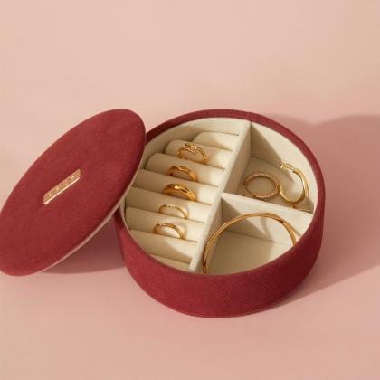
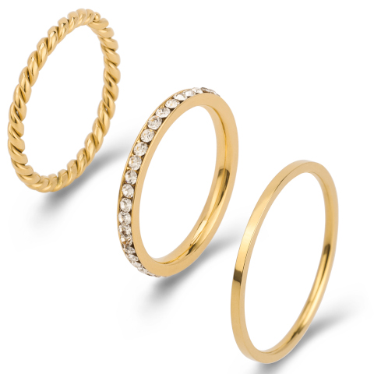
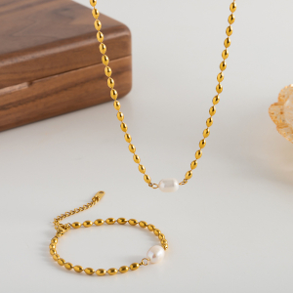
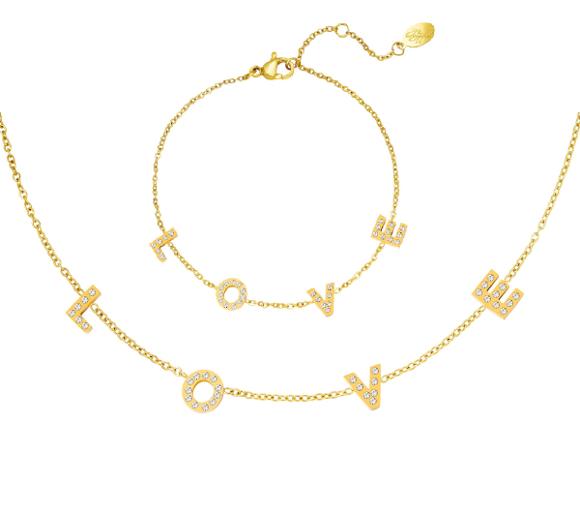
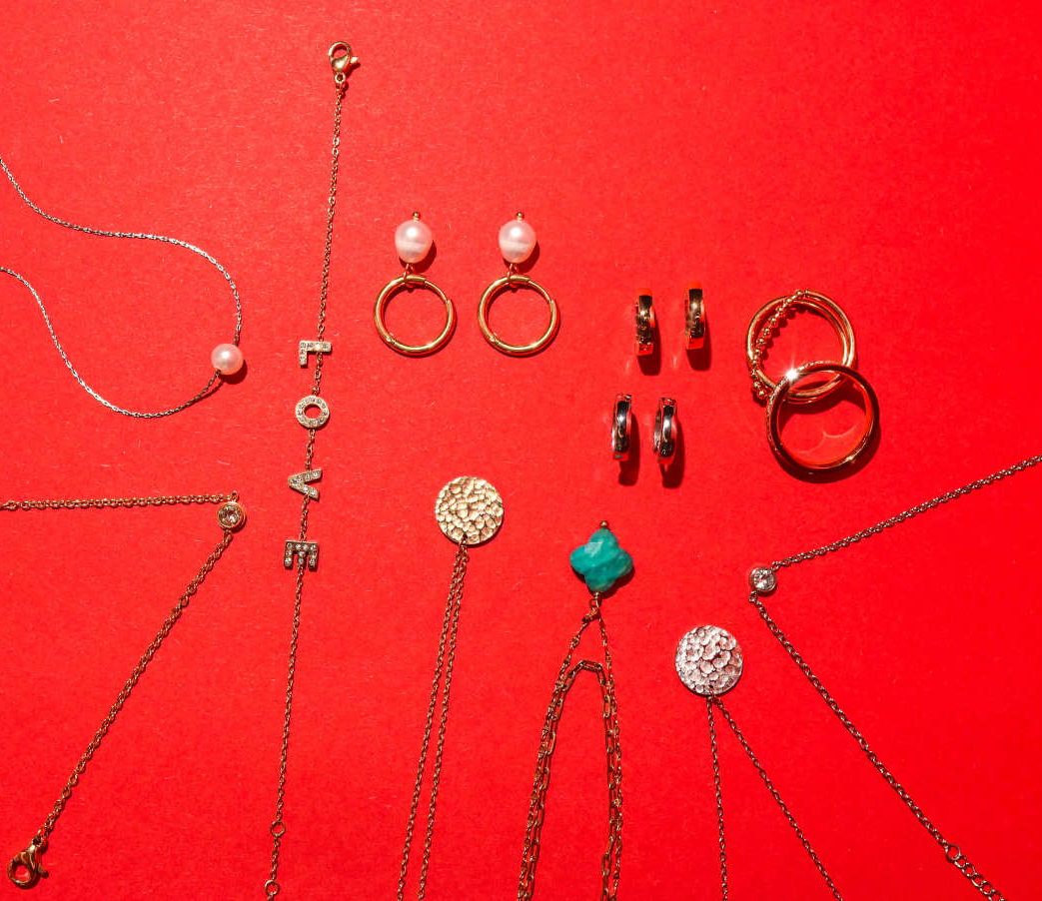

Kontakty: Mediální servis:

Ornamenti cammino...
www.ornamenti.cz Dagmar Kutilová
Facebook/Ornamenti e-mail: kutilova@cammino.cz
Instagram/Ornamenti tel.: +420 606 687 506
www.cammino.cz

